Schulseelsorge im Bereich berufsbildender Schulen
Wer dem BRU kritisch bis ablehnend gegenübersteht, wird sofort energisch die Hände heben: „Nicht noch geistliche Seelenmassage und Kirchenlieder in den Schulbetrieb! Laßt solche Angebote in den Kirchen, wo sie hingehören!“
Im Bereich der Evangelischen Kirche in Hessen und Nassau (EKHN) ist jedoch „Schulseelsorge“ nicht von außen in die Schule hineingetragen worden, sondern hat im RU ihre Wurzeln.
Der Wunsch nach disponiblen Zeiten für Gespräche, Beratung, Projektgruppen und Wochenendfreizeiten über den Unterricht hinaus konnte nur bei den Pfarrern und Pfarrerinnen im Schuldienst erfüllt werden, bei denen die Kirche als „Teilzeitarbeitgeber“ für ein Viertel des Stundendeputats eintreten konnte. Die Praxis folgte für zunächst sechs Kollegen und Kolleginnen nicht einem vorgegebenen Konzept, sondern das Konzept wurde aus zweijähriger Praxisreflexion bei sehr verschiedenartigen Ansätzen und Bedingungen entwickelt. Die geregelte Einbindung mit RU in den Stundenplan und in das Kollegium war nie umstritten.
Die folgenden Überlegungen kommen von diesem Projekt her. Nähere Informationen sind zu finden in der „Arbeitshilfe Schulnahe Jugendarbeit“ (Amt für Jugendarbeit der EKHN, Elisabethenstraße 51, 64283 Darmstadt).
Arbeit in Zwischenräumen
Klare Definition, Angaben zu Räumen, Zeiten, beteiligten Personen, Dienstaufsicht und Kostenregelungen ist das, was im allgemeinen in Konzepten, Stellenbeschreibungen und vertraglichen Vereinbarungen fixiert ist. Schon der Versuch „seelsorgerliche Praxis“ in der BS zu definieren, bleibt unbefriedigend. Da sind Fragen aus persönlicher Betroffenheit am Rande der Unterrichtsstunde, Ratsuche in akuten Krisensituationen, verschlüsselte Hilferufe in Schülerbeiträgen, gemeinsames Leben und intensive Gespräche bei Wochenendfreizeiten, Beistand in schwierigen Entscheidungsprozessen, Suche nach Zuwendung. Vielfältiger Praxis kann nur ein unscharfer Begriff entsprechen, der interpretierbar ist: „Schulseelsorge“. Unscharf ist auch die Verfügbarkeit von Räumen und vieles andere. In Abwandlung des Wortes von Tillich, daß die Grenze der eigentliche fruchtbare Ort der Erkenntnis ist, kann ich sagen: „Der Zwischenraum ist der fruchtbare Ort seelsorgerlichen Wirkens in der Schule.“
Zwischen Stundenplan und Freizeit
Die Schule hat geregelte Arbeitsabläufe nach Stundenplan und Pausenregelung. Der Gong gibt den Takt. Der LP nennt den Stoff. Die Zuordnung zu einer Klasse ist vorgegeben, der Raum klar bezeichnet. Für persönliche Befindlichkeit und Spontaneität ist kaum Platz.
Der RU gibt Spielraum, nicht nur, weil man sich davon abmelden kann, sondern weil dort im Kontext betrieblicher Ausbildung und berufsfachlicher Schulbildung die menschliche Seite in den Vordergrund treten kann. Die Themenwahl der SR zielt auf Selbstfindung, Wertorientierung und gelingendes Leben. Ihr Herz hängt nicht an der Schule, aber es ist mit dabei. Freude, Ängste, Sorgen können im RU zur Sprache kommen.
RU ist eine nach Verfassung und Schulgesetz geregelte Veranstaltung, die in ihrer Zielsetzung die Fixierung auf Schule sprengt.
Zwischen Lehrer und Pfarrer
Der Gestellungsvertrag hat den Pfarrer-Beruf zur Grundlage, stellt aber Arbeitsauftrag und Dienstordnung ganz in den Raum der Schule. Der Pfarrer ist LR. Wenn er den erlernten Beruf nennt, dann übertragen SR auf ihn ein Bild, das von diffusen Erwartungen nach Anteilnahme, Vertrauenswürdigkeit, Offenheit und Nähe zu „göttlichem Wirken“ gekennzeichnet ist. Gemeindeleitende Autorität und kirchliche Funktion fehlen in der Schule. Was ist ein Pfarrer, eine Pfarrerin ohne sie? Es reizt, dies auszuprobieren.
Pfarrer und Pfarrerinnen im Gestellungsvertrag haben einen staatlichen Auftrag zu lehren, begegnen aber „außerschulischen“ Erwartungen, wenn sie den erlernten Beruf und die Ordination nicht verstecken.
Zwischen Beratung und Vertröstung
Junge Menschen, die Rat suchen, finden besonders in der Stadt eine Fülle von Angeboten, bei denen Gespräche terminiert, Fragen beantwortet und Fristen eingehalten werden müssen. Die Hürde zum ersten Kontakt ist hoch. Sich im schulischen Alltag an eine Person zu wenden, die bekannt und ansprechbar ist, mit-sorgend, das gelingt leichter und kann schon eine wichtige Hilfe sein. Die angesprochene Pfarrerin oder der Pfarrer müssen jedoch so qualifiziert sein, daß sie über den Ausdruck freundlichen Mitgefühls hinaus Qualifiziertes zur Problemklärung und seine mögliche Lösung beitragen können.
Der Pfarrer, die Pfarrerin können - entsprechende Kompetenz vorausgesetzt - Ansprechpartner vor der Fachberatung sein und können Trost spenden.
Zwischen Schule und Kirche
Wer für Schulseelsorge ein reduziertes Stundendeputat hat, hat zwei Dienstherren. Die Schulleitung erwartet Reduktion von Leidensdruck bei SR und Klassen, Erhöhung der pädagogischen Erfolgsquote und Verbesserung des Binnenklimas, auch im Kollegium.
Kirchenleitende Personen und Gremien erwarten geistliches Wirken unter jungen Menschen, die fern der Institution sind. Auch für sie will Kirche da sein.
Bei Arbeitsweisen, die Kosten, Raumbedarf oder besondere Risiken verursachen, sind beide Institutionen sehr zurückhaltend und erwarten, daß jeweils die andere Seite eintritt.
Selbst bei rechtlicher Eindeutigkeit der Dienstverhältnisse muß der Stelleninhaber bzw. die Stelleninhaberin den Zwischenraum zwischen Schule und Kirche gezielt zugunsten seiner Klientel nutzen.
Zwischen Klausur und Marktplatz
Bei der Realisierung des Auftrags zur Schulseelsorge wird weder das Beratungszimmer mit Angabe der Sprechstunde noch die freundlich-eilige Präsenz in den Gängen hilfreich sein. Seelsorgerliches Gespräch läßt zunächst an ein konzentriertes, von Störungen abgeschirmtes Gespräch denken. Die räumliche Gelegenheit dazu sollte es geben. Wichtiger ist die signalisierte Ansprechbarkeit und Hörbereitschaft, die Anteilnahme im SR-Café, bei der Pausenaufsicht, im Vorfeld des LR-Zimmers oder bei Treffen außerhalb der Schulzeit. Auch der Trubel und das Lärmen vieler Menschen können einen guten Schutzraum für zögerliche, unsichere Kontaktaufnahme bilden.
Der Raum, in dem sich Schulseelsorge ereignen kann, wird in erster Linie durch die beteiligten Personen konstituiert, erst in zweiter Linie durch die gegebenen Orte.
Zwischen Schulgemeinde und Gottesdienstgemeinde
Das Ensemble von Gebäuden, SR, LR, Schulleitung, Verwaltung und Hausmeister mit konkreter Adresse und einem Namen bildet eine eigenartige Gemeinschaft. In BS wird diese Gemeinschaft wegen der Teilzeitschule lockerer sein als an Vollzeitschulen. Dennoch gibt es z.B. bei Projekttagen oder -wochen, bei erschreckenden Vorfällen (Schulgebäude mit Nazi-Parolen besprüht), bei Gedenktagen Anlässe, die Schulgemeinde zu versammeln und einzuladen zum Hören, Nachdenken, sich Besinnen über den Tag und die Stunde hinaus. Hier ist der Pfarrer als Sachwalter von Religion, Tradition, sittlichen Werten und Riten des Feierns herausgefordert, gemeinsam mit anderen den Anlaß zur Sprache zu bringen.
Der christlich-konfessionell gestaltete Gottesdienst dagegen hat seinen Platz in der Kirche.
Zwischen Angst und Hoffnung
Schulseelsorge hat es bei den Anlässen im Unterricht und darüber hinaus meist mit Problemen, Ängsten, Enttäuschungen zu tun. Es ist Arbeit auf der dunklen Seite des Lebens. Das Angebot der Schulseelsorge durch einen konkreten Menschen braucht aber auch den Blick auf die hellen Seiten. Der Seufzer eines jungen BSR ist bedenkenswert: „Probleme daheim, Schwierigkeiten im Betrieb, Krieg, Katastrophen und Arbeitslosigkeit - und dann in der Schule noch dauernd darüber diskutieren. Kann man nicht wenigstens im Religionsunterricht was Ermutigendes besprechen?“

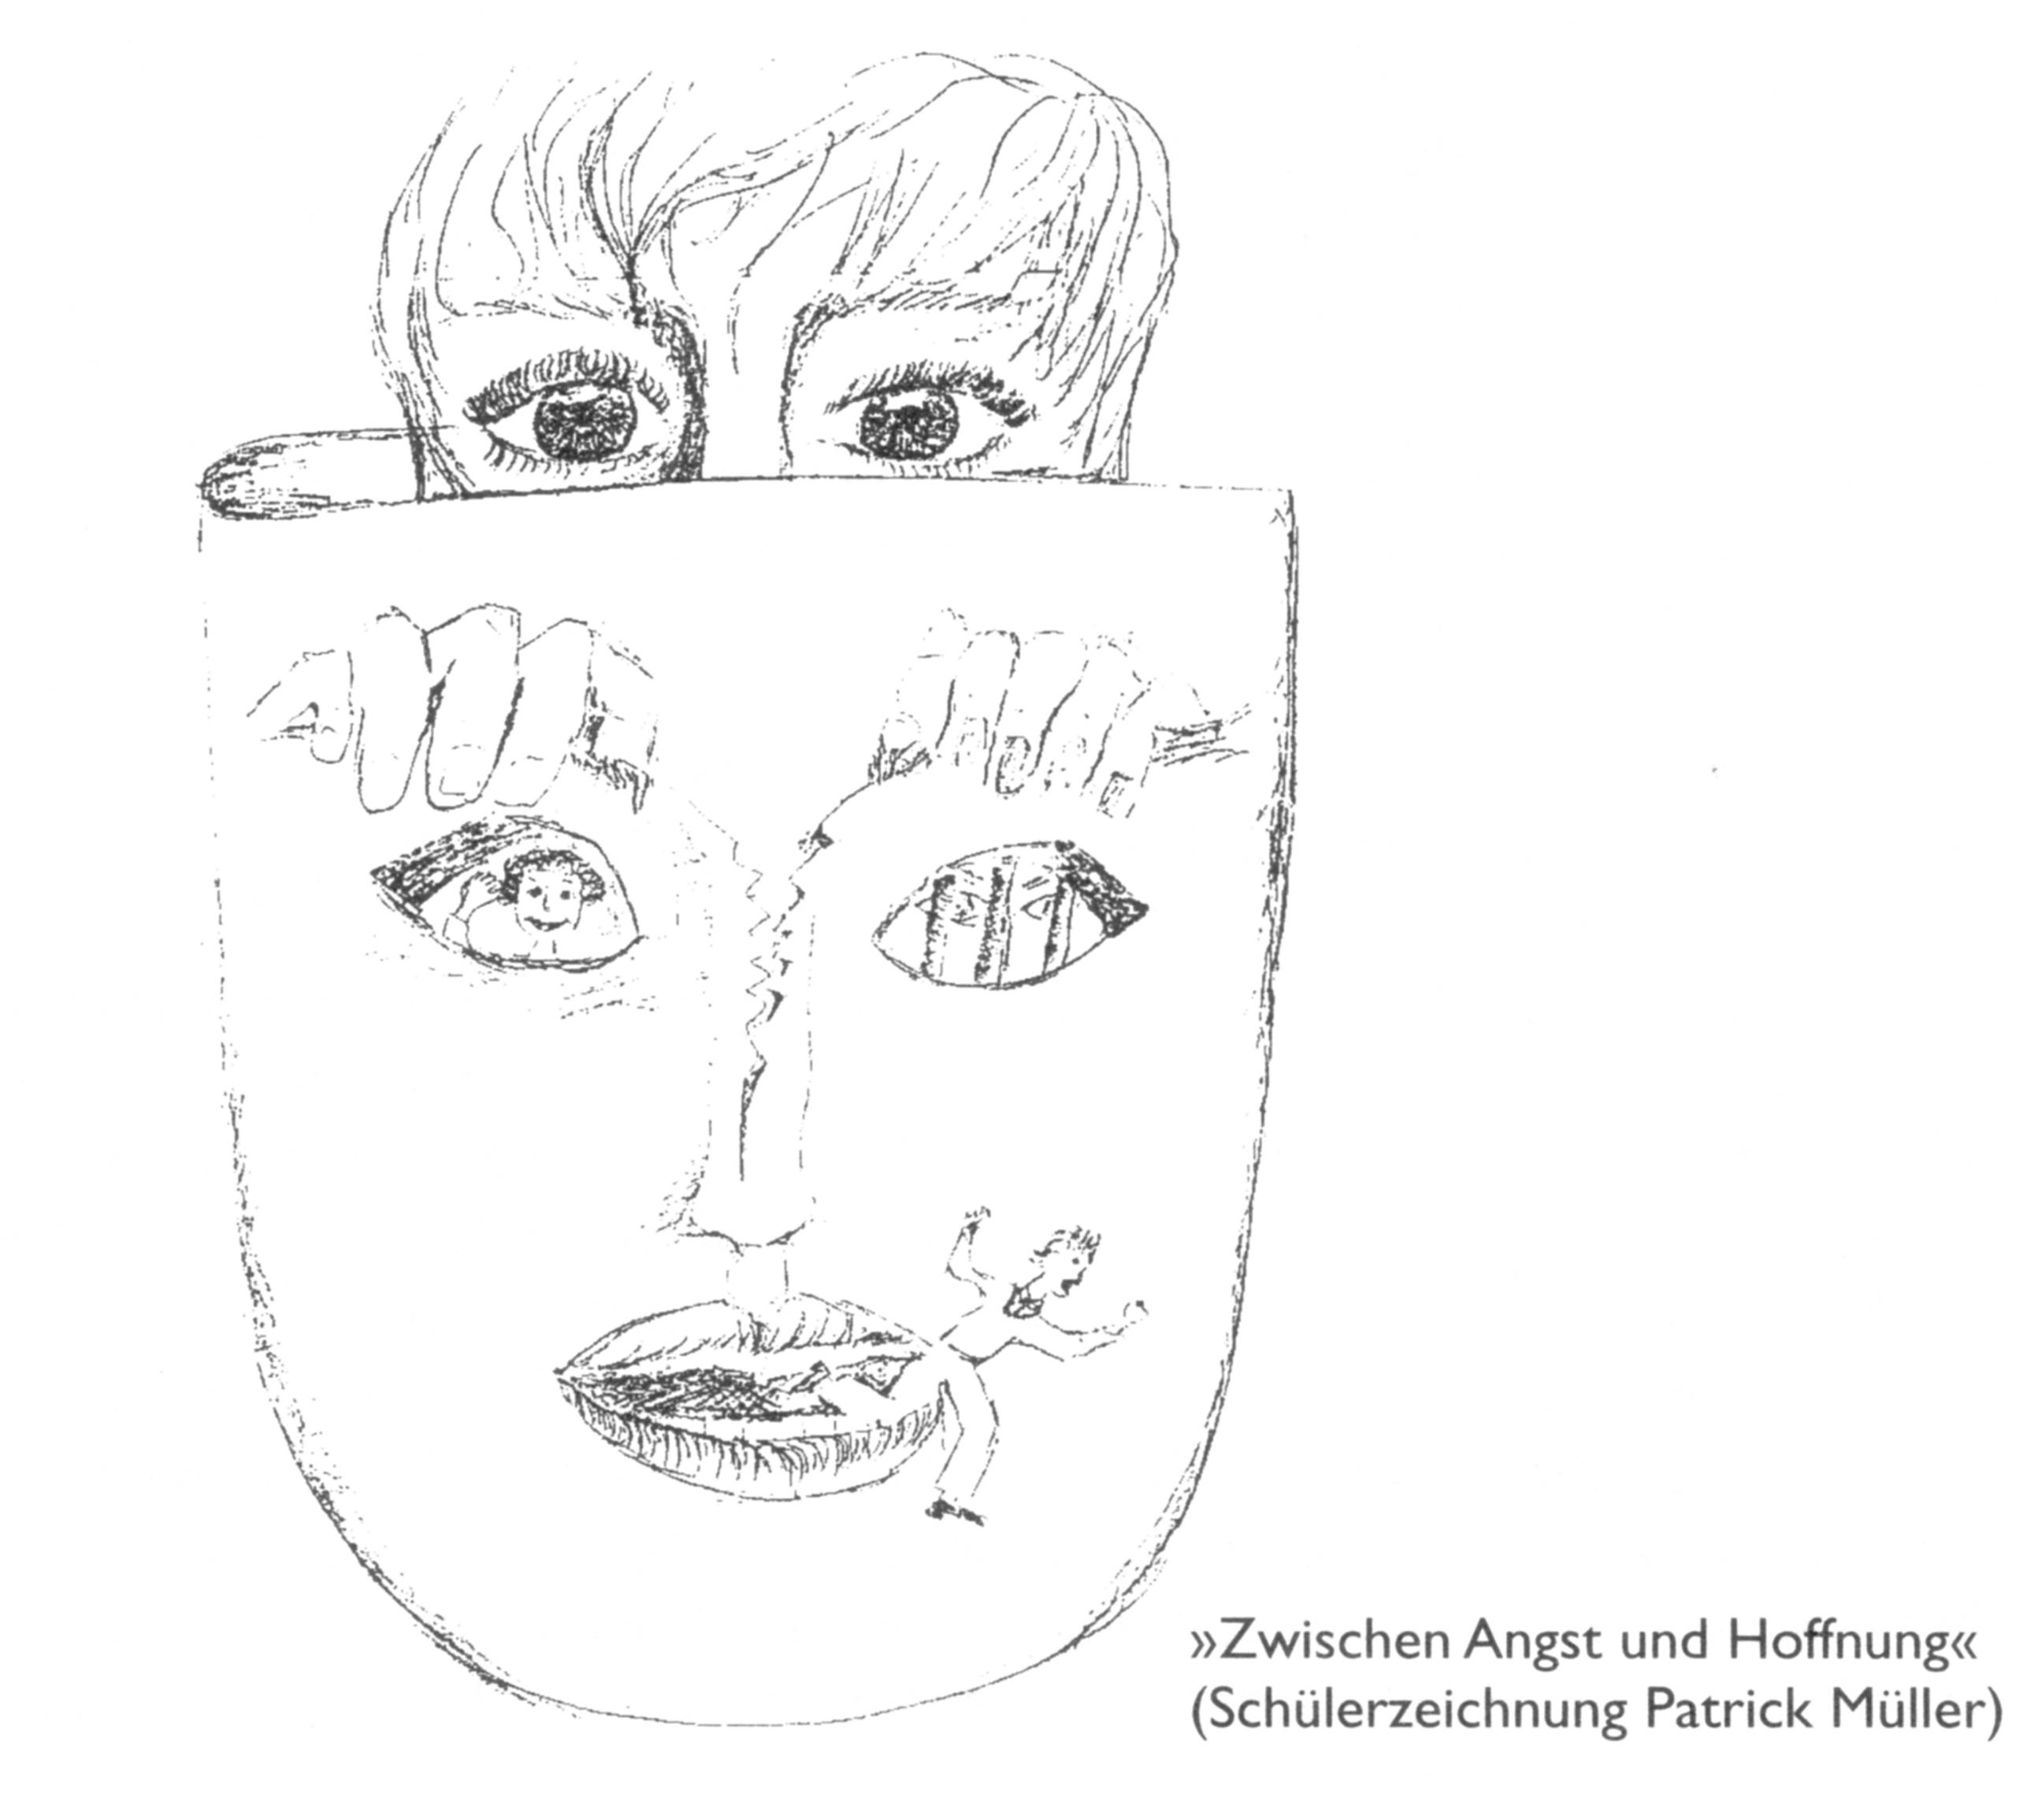

Schule und Kirche mit ihren unterschiedlichen Zielsetzungen haben Strukturen und Arbeitsweisen, die alle Mitarbeitenden in den jeweiligen Bereich einbindet. Hier SR und LR, dort Jugendarbeit, Pfarrer und Kirchengemeinden. Die Schulseelsorge überwindet um konkreter Angebote für junge Menschen willen die Grenzen und nutzt die Zwischenräume - über den RU hinaus.
Literatur
Dam, Harmjan/Zick-Kuchinke, Heide (Hg.): Evangelische schulnahe Jugendarbeit - Weil das Leben sich nicht im 45-Minutentakt verhandeln läßt. Neukirchen-Vluyn 1996.
Manfred Kopp

